ESCOLA ESTADUAL RITA DE CÁSSIA

PABLO MOTA
MATHEUS RODRIGUES
LUÃ PROENÇA

POPCORN HUB

[Cidade]
2026

PABLO MOTA
MATHEUS RODRIGUES
LUÃ PROENÇA

POPCORN HUB

Trabalho de Conclusão de Curso apresentado ao Componente Curricular de Projeto Multidisciplinar como requisito parcial para obtenção do título de Técnico em Análise e Desenvolvimento de Sistemas.
Orientador: João Pedro
Coorientadora: Ilce

[Cidade]
2026

AGRADECIMENTOS
Agradeço aos professores João Pedro e Ilce por terem grande paciência com os seus alunos. Agradeço por cada momento que tivemos juntos, entre os alunos e os professores.

RESUMO
Este trabalho apresenta o desenvolvimento do Popcorn Hub, um site de catálogo de filmes com simulação de compra de ingressos de cinema, criado como Projeto Multidisciplinar do curso técnico em Análise e Desenvolvimento de Sistemas. O sistema foi construído com HTML5, CSS3 e JavaScript, permitindo a navegação por diferentes categorias de filmes, a pesquisa em tempo real, a visualização de trailers, a marcação de filmes favoritos e a seleção interativa de assentos em um mapa de cinema com numeração por fileira e coluna, com o valor do ingresso calculado automaticamente conforme a quantidade de assentos escolhidos. O projeto também inclui recursos de acessibilidade digital, como um modo de alto contraste e integração com o VLibras. O desenvolvimento foi realizado de forma incremental, com o uso do Git e do GitHub para controle de versão e organização do trabalho em equipe, o que possibilitou acompanhar a evolução do site a partir do histórico de commits registrado no repositório. Como resultado, obteve-se um site funcional, responsivo e com um catálogo de mais de sessenta filmes distribuídos em treze categorias diferentes.

Palavras-chave: Desenvolvimento web. Catálogo de filmes. Acessibilidade digital. Controle de versão.

SUMÁRIO
1 INTRODUÇÃO
2 DESENVOLVIMENTO
2.1 Tecnologias utilizadas
2.2 Funcionalidades implementadas
3 METODOLOGIA
4 RESULTADOS
4.1 Evolução do projeto por meio dos commits
4.2 Colaboração e tecnologias utilizadas
4.3 Repositório do projeto
5 CONSIDERAÇÕES FINAIS
REFERÊNCIAS

1 INTRODUÇÃO
Com a popularização dos serviços digitais de entretenimento, sites de catálogo de filmes e plataformas de venda de ingressos tornaram-se parte comum da rotina de quem frequenta o cinema. Esses sistemas reúnem, em um único lugar, informações sobre os filmes em cartaz, trailers, avaliações e a possibilidade de reservar assentos antes mesmo de chegar à sala de exibição.
Partindo desse contexto, o presente trabalho tem como objetivo apresentar o desenvolvimento do Popcorn Hub, um site voltado à apresentação de um catálogo de filmes e à simulação de compra de ingressos de cinema, desenvolvido como Projeto Multidisciplinar do curso técnico em Análise e Desenvolvimento de Sistemas. O projeto foi pensado para colocar em prática, de forma conjunta, conhecimentos de HTML, CSS e JavaScript adquiridos ao longo do curso, além de introduzir o uso de ferramentas profissionais de desenvolvimento, como o controle de versão com Git e o GitHub.
Além da construção do catálogo em si, buscou-se também dar atenção à experiência do usuário e à acessibilidade digital, incluindo funcionalidades como busca em tempo real, filtros por gênero, sistema de favoritos, reprodução de trailers, seleção de assentos em um mapa de cinema e um modo de alto contraste, entre outras. Este documento descreve as tecnologias utilizadas, a metodologia de desenvolvimento adotada e os resultados obtidos ao longo do processo.
2 DESENVOLVIMENTO
Esta seção apresenta as tecnologias empregadas na construção do Popcorn Hub, bem como as principais funcionalidades implementadas ao longo do desenvolvimento do projeto.
2.1 Tecnologias utilizadas
O Popcorn Hub foi desenvolvido inteiramente com tecnologias front-end, sem a utilização de frameworks externos, o que permitiu aos autores aprofundar o entendimento sobre o funcionamento nativo das linguagens HTML, CSS e JavaScript. De acordo com o histórico do repositório do projeto, hospedado no GitHub, a composição de linguagens utilizadas no código é de aproximadamente 54,5% de JavaScript, 34,9% de CSS e 10,6% de HTML, o que reflete o volume de lógica de interação implementado em relação à estrutura e à estilização das páginas.
O HTML5 foi utilizado para estruturar o conteúdo do site, o CSS3 para a estilização visual, incluindo um tema escuro com destaques em vermelho e responsivo para diferentes tamanhos de tela, e o JavaScript foi responsável por toda a lógica dinâmica do sistema, como a geração dos cartões de filmes, os filtros de busca e gênero, o controle dos modais, o mapa de assentos e o registro das compras realizadas.
2.2 Funcionalidades implementadas
Entre as principais funcionalidades implementadas no Popcorn Hub, destacam-se:
a) catálogo dinâmico de filmes, organizado em treze categorias, como Pop, Ficção Científica, Terror, Aventura, Suspense, Infantil, Fantasia, Drama, Animação, Romance, Comédia, Vida Real e Anime;
b) campo de busca com filtragem em tempo real pelo título do filme;
c) modal de detalhes com sinopse, classificação indicativa, nota e reprodução do trailer oficial de cada filme;
d) sistema de assentos com numeração por fileira (letra) e coluna (número), semelhante ao utilizado em salas de cinema reais, com cálculo automático do valor total de acordo com a quantidade de assentos selecionados;
e) registro das compras realizadas, com um painel de prévia mostrando os ingressos já comprados;
f) sistema de favoritos, além das opções de marcar um filme como visto e reagir com “gostei” ou “não gostei”;
g) recursos de acessibilidade digital, como alternância para um modo de alto contraste e integração com o widget do VLibras, para tradução em Libras;
h) uma esteira animada destacando os filmes mais premiados do catálogo, incluindo o lançamento mais recente da franquia My Hero Academia.
3 METODOLOGIA
O desenvolvimento do Popcorn Hub foi realizado de forma incremental, com o código-fonte hospedado em um repositório público na plataforma GitHub. A escolha por essa abordagem teve como objetivo permitir que os integrantes do grupo pudessem contribuir de forma colaborativa, além de possibilitar o acompanhamento da evolução do projeto por meio do histórico de commits.
Cada alteração no código, seja a correção de um erro, seja a implementação de uma nova funcionalidade, foi registrada como um commit individual, acompanhado de uma mensagem descrevendo a mudança realizada. Essa prática, comum no desenvolvimento de software profissional, permitiu identificar com clareza os problemas encontrados ao longo do processo e as soluções aplicadas para corrigi-los, além de possibilitar reverter alterações quando necessário.
De maneira geral, o desenvolvimento seguiu um ciclo de identificação de um problema ou de uma melhoria desejada, implementação da alteração no código HTML, CSS ou JavaScript, teste manual da funcionalidade diretamente no navegador e, por fim, o registro da alteração por meio de um commit no repositório.
4 RESULTADOS
Nesta seção são apresentados os principais resultados obtidos ao longo do desenvolvimento do Popcorn Hub, com base nas informações registradas no repositório do projeto hospedado no GitHub.
4.1 Evolução do projeto por meio dos commits
A Imagem 1 apresenta um trecho do histórico de commits do repositório do Popcorn Hub. É possível observar, pelas mensagens registradas, o caráter incremental do desenvolvimento, alternando entre a correção de problemas já existentes, como em “Corrigindo bug de não carregar foto” e “agora sim arrumei, não tava puxando capa”, e a adição de novas funcionalidades, como em “Adicionando opção para deficiente”, referente aos recursos de acessibilidade, e “adicionando opção de filmes anos 80”, referente à ampliação do catálogo. Esse histórico evidencia que o site não foi construído de uma só vez, mas sim aprimorado gradualmente a partir de sucessivos ajustes e correções.
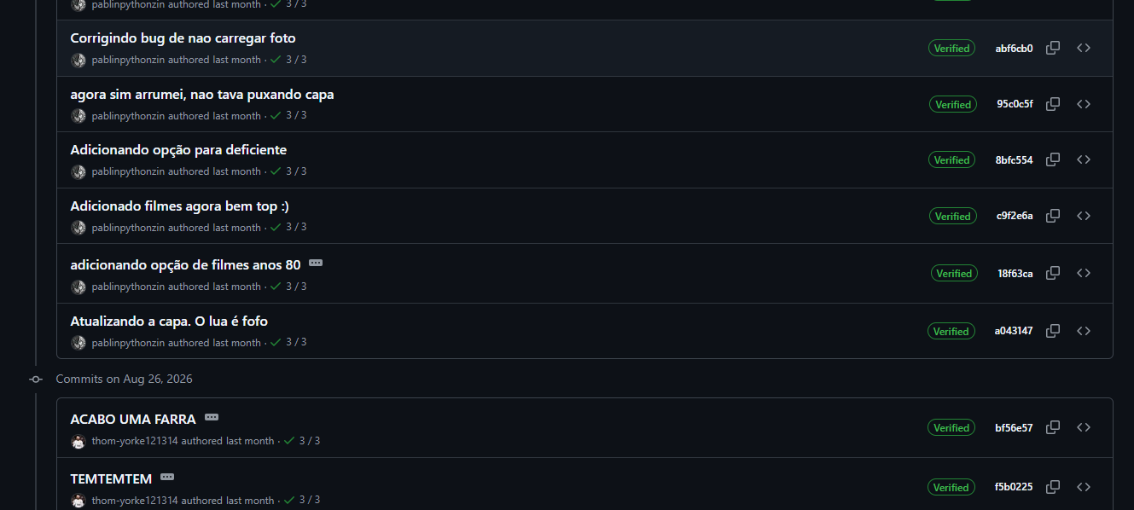
Imagem 1 – Histórico de commits do repositório
Fonte: Os autores (2026).
4.2 Colaboração e tecnologias utilizadas
O repositório do Popcorn Hub registra a contribuição de diferentes integrantes ao longo do desenvolvimento do projeto, conforme mostrado na Imagem 2, que também apresenta a composição das linguagens utilizadas no código-fonte.
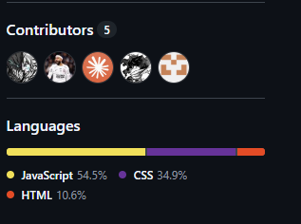
Imagem 2 – Contribuidores e linguagens do repositório
Fonte: Os autores (2026).
Como pode ser observado, o JavaScript corresponde à maior parte do código do projeto, o que é coerente com a quantidade de funcionalidades interativas implementadas, seguido pelo CSS, responsável pela estilização do site, e pelo HTML, utilizado para a estruturação do conteúdo das páginas.
4.3 Repositório do projeto
O código-fonte completo do Popcorn Hub está disponível publicamente no GitHub, sob o nome guiadefilmes, conforme ilustrado na Imagem 3.
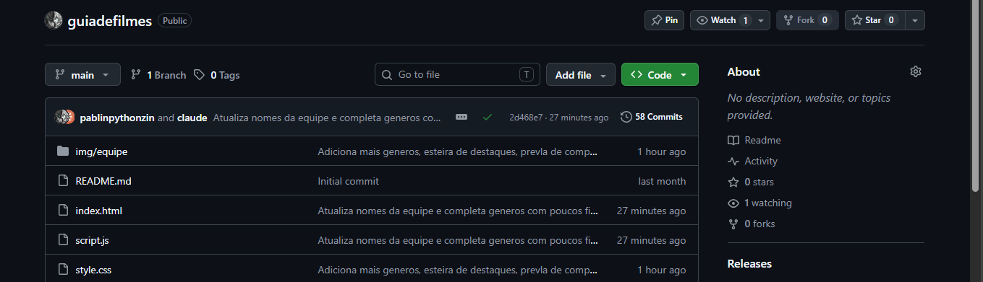
Imagem 3 – Página do repositório no GitHub
Fonte: Os autores (2026).
A disponibilização do projeto em um repositório público permite que o processo de desenvolvimento seja consultado por terceiros, servindo também como registro histórico do trabalho realizado ao longo do Projeto Multidisciplinar.
5 CONSIDERAÇÕES FINAIS
O desenvolvimento do Popcorn Hub permitiu colocar em prática, de forma integrada, conhecimentos de HTML, CSS e JavaScript adquiridos ao longo do curso técnico em Análise e Desenvolvimento de Sistemas, além de introduzir o uso de ferramentas de controle de versão amplamente utilizadas no mercado de trabalho, como o Git e o GitHub.
Ao longo do processo, foram enfrentados desafios comuns ao desenvolvimento web, como a correção de erros de exibição, o ajuste do layout para diferentes tamanhos de tela e a implementação de recursos de acessibilidade digital. A resolução desses desafios, registrada passo a passo no histórico de commits do projeto, contribuiu para a compreensão prática de conceitos que, até então, haviam sido estudados apenas de forma teórica.
Como sugestão para trabalhos futuros, o Popcorn Hub poderia ser expandido com a implementação de um backend real, capaz de armazenar de forma permanente as informações de usuários e de compras, atualmente mantidas apenas no navegador, além da integração com serviços de pagamento e com uma base de dados de filmes atualizada automaticamente.
REFERÊNCIAS
ASSOCIAÇÃO BRASILEIRA DE NORMAS TÉCNICAS. NBR 14724: informação e documentação: trabalhos acadêmicos: apresentação. Rio de Janeiro: ABNT, 2011.
GITHUB. GitHub Docs. Disponível em: https://docs.github.com. Acesso em: 24 set. 2026.
MDN WEB DOCS. Referências de HTML, CSS e JavaScript. Mozilla. Disponível em: https://developer.mozilla.org. Acesso em: 24 set. 2026.

Neste documento utiliza-se terminologia Seção com sentidos distintos. O termo Seção empregado pela Microsoft Word é um recurso do MSWord utilizado para agrupar as páginas de um documento em conjuntos, que permite aplicação de formatações específicas para cada conjunto. De acordo com a NBR 6024 da Associação Brasileira de Normas Técnicas (2012, p. 1) seção é a “parte em que se divide um texto de um documento que contém as matérias consideradas afins na exposição ordenada do assunto.”

